该文章由微信公众号文章搜索助手导出，点我免费下载
说出来你可能不信！我靠这个香味，撩到了男神！
原创 李小胖 洪胖胖

2018-10-30


你有没有因为味道爱上过一个人啊？
我有！

那是我的初恋，
更确切的说是一段暗恋……

我喜欢他打完篮球后校服上的味道，
汗味夹杂着皂香，
像是夏日里最暖的阳光。
所以我总是偷偷地闻他的校服，
接着装作若无其事的样子，
问他洗衣液是什么牌子？

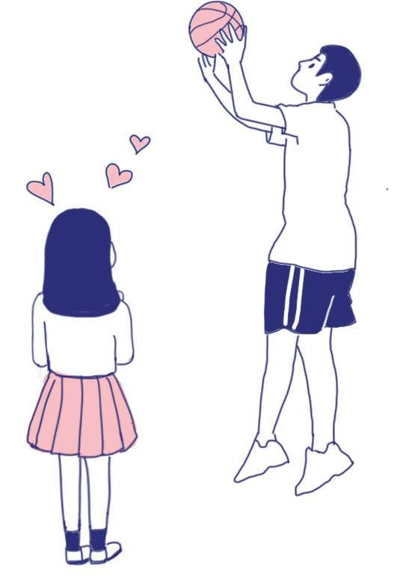

后来整整三年，
我都强迫我妈必须用这款洗衣液洗衣服，
就是为了和喜欢的人拥有同样的味道～

虽然直到现在，
他也不曾知道我喜欢过他，
甚至我连他的音容相貌都渐渐忘记......

可只要一闻到那个味道，
我就能立刻想起来，
“啊，是他啊！那个年少时我喜欢的男生”



有时候味道就是这么神奇，
它独一无二，
能承载着你的记忆，
标记着只属于你的特质。

现在我们一般用什么表达自己的味道呢？
香水对不对？！

像我，
如果某天出门没喷香水的话，
就深深地感觉自己整天都在裸奔……
但要是喷了香水的话，
哪怕遇到再烦恼的事，
只要低头闻一下自己，
所有的烦恼就都没了！！！



经常也有人问我：
“胖胖，我想买香水，该怎么选择？”
对于我来说呢，
香水最重要的不是它多么大牌，
而是它的味道能不能
在恰当的场合里表达出你自己。

所以下面我会把日常生活场合分为五种，
再根据不同的场合，
为你们推荐喜欢的香水哦～

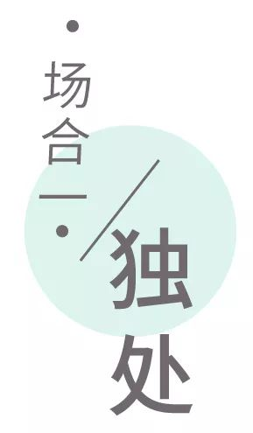

现在人们忙碌的时间越来越多，
所以总是格外珍惜这点独处的时光。

在木地板铺上毛茸茸的地毯，
放个简易小茶几，
喷点自己喜欢的香氛，
撸着猫，看着书，
经常不知不觉一天就这么过去了。
感觉在这个小角落里，
我才做了一把真正的自己。

所以独处时选择香水，
一定要“悦己”而不是“悦人”，
你自己怎么舒服怎么来～

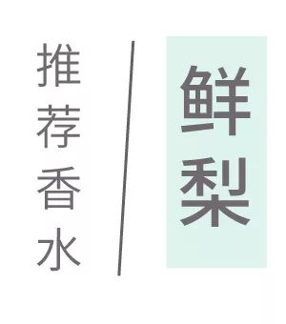

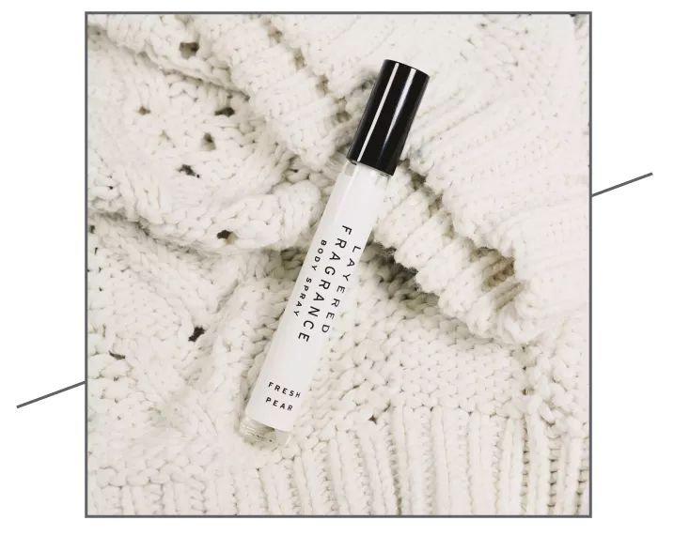

LAYERED FRAGRANCE
Fresh Pear
鲜梨

大家一定都背过这句诗吧，
“忽如一夜春风来，千树万树梨花开”。
以前脑海里总没有画面感，
直到闻到这款香水的时候，
“嗡”的一下突然闪现过这首诗。

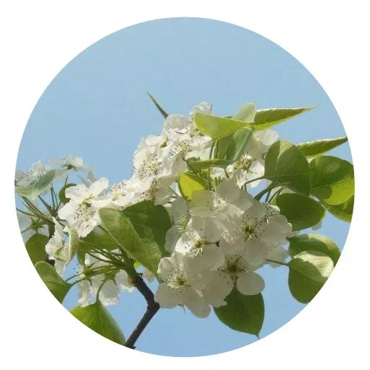

要是世间真有漫山遍野的梨花开，
估计入鼻就是这股清甜香气吧。

每每闻到它，
嘴角总是不自觉上扬。
那一瞬间的心情，
就像我穿越茫茫梨花海，
一眼就望到了藏在花中的命定之人。
他在那，我就笑，
整颗心都会变得无比柔软。
另外，
这可是日本最高人气top1的味道呢！



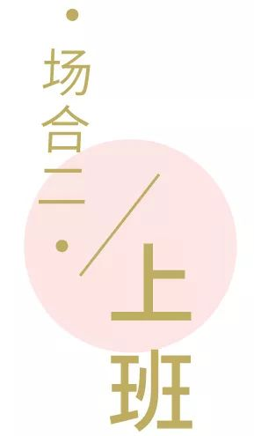

上班总要和形形色色的人打交道，
这时你身上的味道，
会给所有人留下“关于你”最直白的印象。

像我的闺蜜楠子，
明明是靠自己的努力升职 ，
却被同事认为和领导“有一腿”。
她们说：
“不信你闻闻她身上的味，可骚了～”
因为楠子很爱喷浓郁型的香水。

所以在上班时我最建议喷“大众香水”
就是99%的人都能接受的味道。

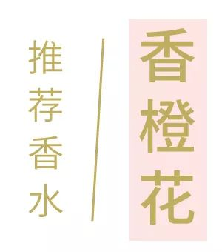

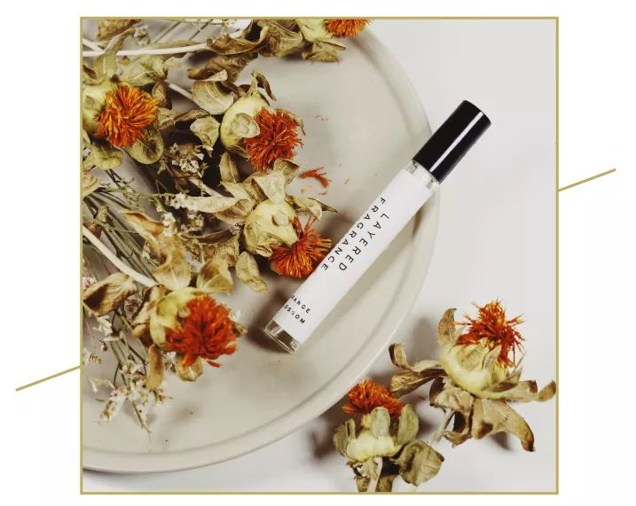

LAYERED FRAGRANCE
Orange Blossom
香橙花

这款绝对属于大家都会喜欢的香调。
因为它很讨巧。
本来听这个名字“香橙花”，
很多人以为它是那种很甜的“花香调”吧。
但其实这种花，
属于橙类系列的衍生味道。

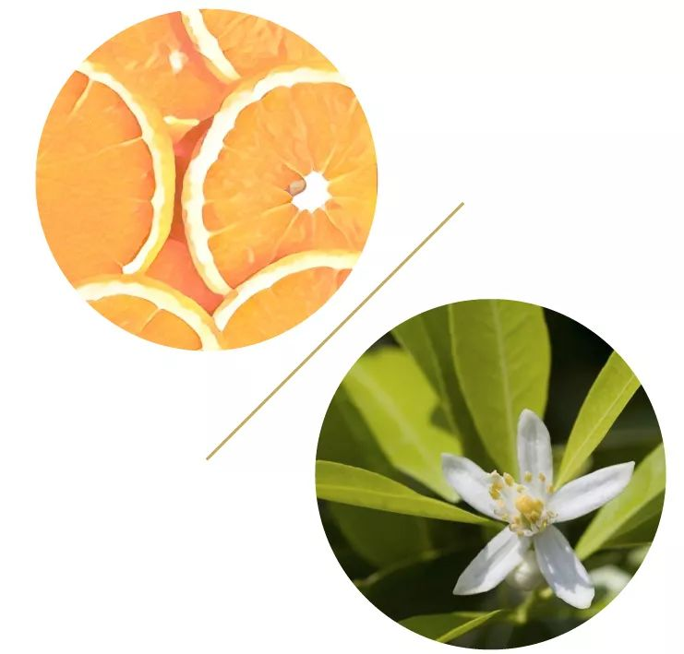

这就让它既有花调的甜美，
又有柑橘调的清爽。
闻过你就会懂，
它平衡的有多美妙了。

喷上后，
就像躺在一大片盛开的橙花海，
一股股花香随风迎面而来，
在清冽中又伴着一丝丝甜意，
让在忙碌的人们一下子就放松了下来。
所以真的很适合职场，
提脑暖心～



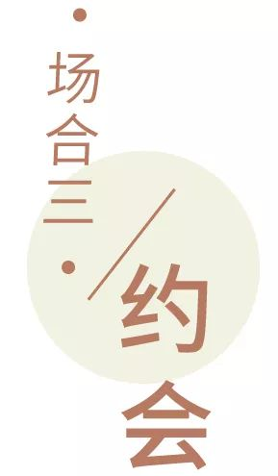

有句话说得好，
“喷对了香水，你就是行走的春药！”

有时候“女人味”，
比脸和身材的杀伤力还要大。
当你和男神擦肩而过时，
那一缕清香沁入他的鼻腔，
总能引得他回头相看。
所以我和男朋友出去约会时，
基本都得做到连头发丝都冒着香气～

“约会香”最重要的原则就一个字：
“撩”！！！

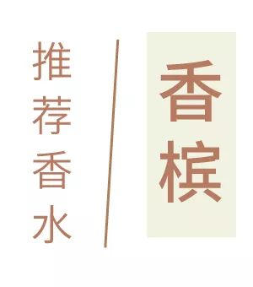

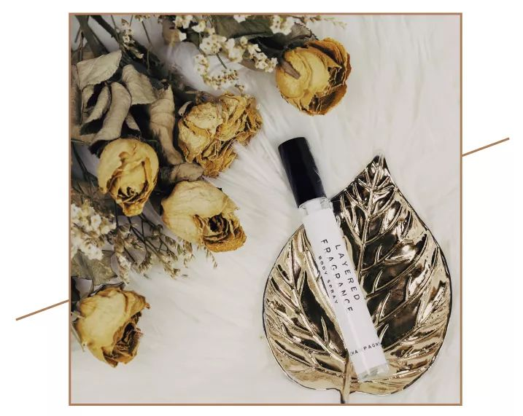

LAYERED FRAGRANCE
Champagne
香槟

要不是在约会时，
我一定嫌这个味道太腻了。
可放在约会就太好了，

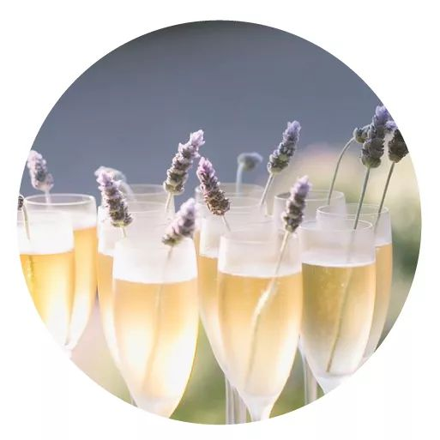

喷完后，
你就是一大颗香香甜甜的葡萄软糖，
等着人把你一口吃掉！

闻久了，
还会醉在你的怀里，
就像喝了香槟酒一样，
充满了禁欲的诱惑。

闺蜜告诉我，
第一次喷完后就果断成了……
所以朋友们，
感受到这惊人的撩汉力了吧！
千万不要被单身狗闻到，
否则他们一定会嗷嗷叫的想谈恋爱的！

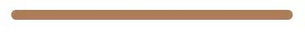

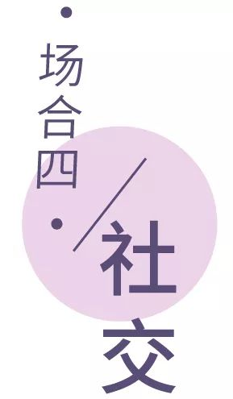

我一直觉得交朋友时，
磁场很重要。
有时候那个人散发的味道不合拍，
我就很难和他做朋友了。

所以出去社交时，
喷的香也会格外讲究一些。
万一大家都“闻香识朋友”，
喷错了岂不是留下很不好的印象？

选择“社交香”时，
一般都要攻击性不强的，
这样不会显得你在场合中特别突兀。
但又要带一点你自己小癖好，
便于别人了解你的个性呀～

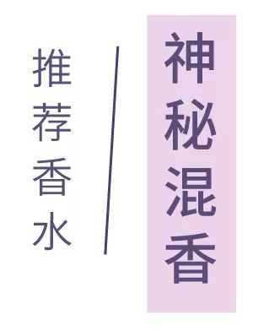

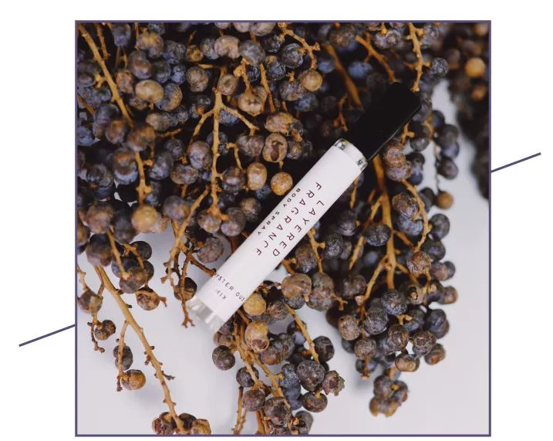

LAYERED FRAGRANCE
Mysterious Mix
神秘混合

还记得我第一次喷这款香水时，
闺蜜就抱住我，
大吸一口说：
“天，你这啥味，也太他妈好闻了吧！”



嘻嘻，
因为这个香水真的心机蛮重了！

它是麝香基调的，
比较冷酷高艳。
但又融合了7种植物香气，
中和了冰冷的气质，
还让它很有层次感，
越闻越着迷。

仿佛一个带有神秘感的少女，
戴着宽檐帽踩着细高跟，
行走在冬日的香榭丽舍大街，
神秘莫测，无处可寻。
真的你会迷上闻自己的！！！





对于我来说，
香水是最能营造度假氛围的了。
我们不能度假还带着工作的味吧？！

所以在选择“度假香”时，
一定一定要选让你心情愉悦的香。
最好闻到就瘫在椅子上开始做梦，
“哦，这来自地中海的海风，
老娘要出去度假了！”



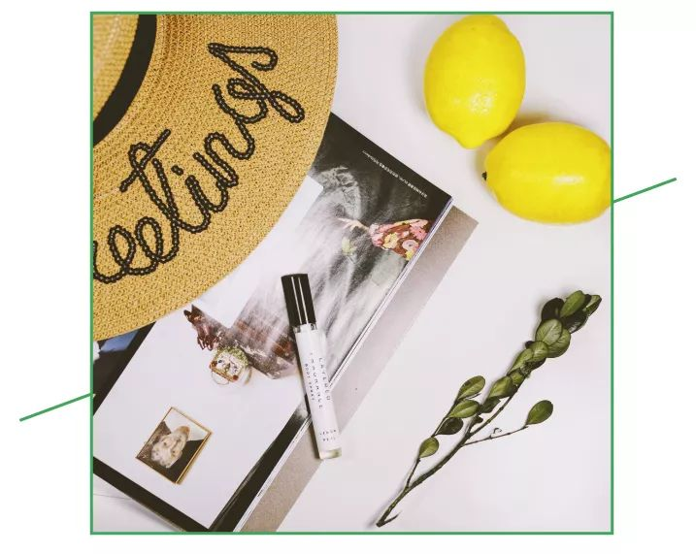

LAYERED FRAGRANCE
Lemon Peel
柠檬皮

我一直很爱闻柠檬的味道，
会用它晾干了做成香袋，
熏熏衣服，熏熏床品，
一闻到心里就凉丝丝的，
什么烦恼？不存在的！

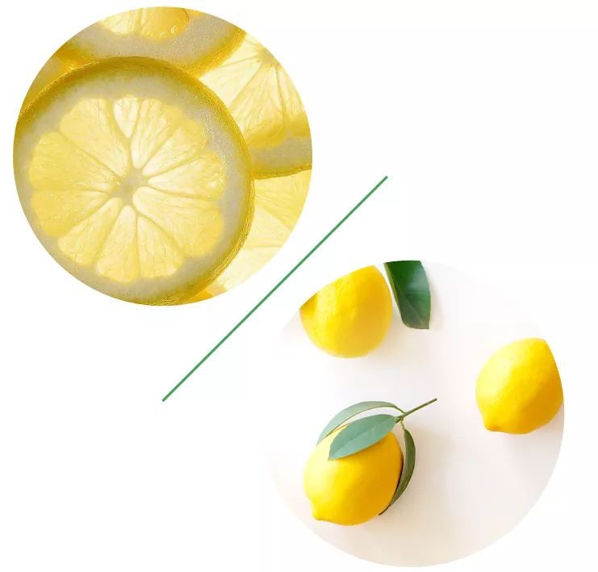

但自从我发现了这款香水后，
真的省下了好多功夫。

以前从没有感受过
这么清新的柠檬味道，
就像是你置身于
满满一卡车的新鲜柠檬被碾压后的现场。
亿万个柠檬的香气充斥在空气中，
争相涌进你的鼻腔。

让你一瞬间就想到来自地中海的海风，
清清凉凉的刮来，
你穿着白色连衣裙，
走在错落的羊肠小道上，
蓝天，白墙，海风，
生活真的不能比这再美好了～



跟你们讲完后，
我又忍不住闻了一下这五款香水。
妈蛋，真的太好闻了！
世间怎么会有这么好闻的味道啊！

其实这五款香水都是
来自日本的一个小众品牌，
LAYERED FRAGRANCE，
也被称为“日本小祖玛龙”。

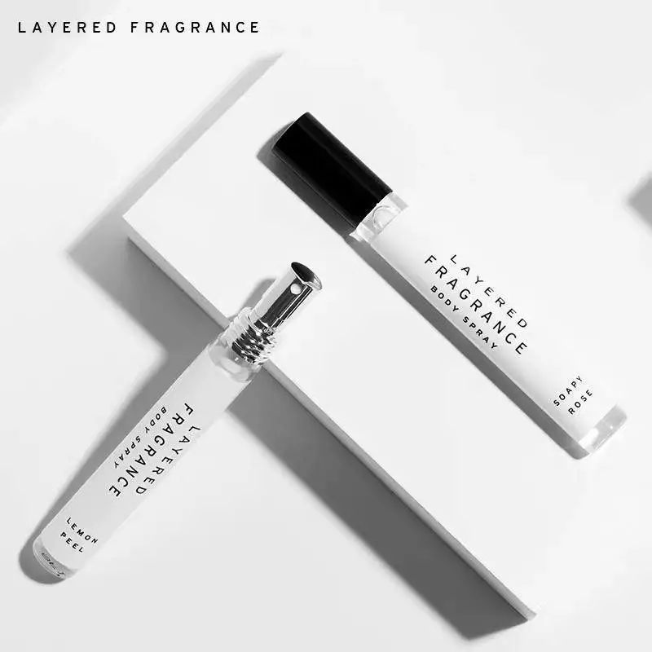

我最近狂迷它家的香水，
高级简约还有个性，
就一口气把12种香型都收了😂
上面这五个是我的最爱，
最近喷的走火入魔，
所以迫不及待的跟你们分享了！

而且我介绍的仅仅是它单喷的感受，
要知道它家香水最有趣的地方，
就在于叠喷，
也就是说可以把不同的香气搭配起来，
让你跟调香师一样自己设计香水，
你说爽不爽！！！

比如说前面介绍过的鲜梨，
一旦和香槟搭配起来。
那就是一个满满诱惑力的少女，
让人想凑近了一把抱住！

如果照这样的玩法的话，
我手头的这些香水简直有万千可能性，
感觉自己一辈子都不用买香水了😄

而且它家的瓶身我也很喜欢，
放到包里一点都不占地，
随时随地都能补喷，
让你永远是香香的小仙女🧚‍♀️

瓶子用完后能直接补充香水，
二次利用，很环保！
价格也是非常非常实惠了，
真的是找不出缺点的神仙品牌吧😭

本来想藏私的，
后来一想算了算了，
这么好闻的味道，
当然要我们大家一起享受它啊！
现在复制下面的这个淘口令，
就可以买到梦寐以求的神仙香水了～

淘口令：
¥FHWPbhpNYeu¥
（复制整条链接，然后打开手机淘宝就可以）

而且跟客服报暗号【洪胖胖】，
可以立即领取满199减15元的优惠券。
满399减30元的优惠券，
这样算下来，
要是你买三支的话，
每支才74元哦～
要是买的香型更多的话，
那算下来就更便宜了……

不过优惠券是在双十一当天使用的，
大家可以先加购收藏起来，
坐等双十一抢货！
毕竟这款香水动不动就卖断货，
抢不到真的要哭死的，
所以现在先要优惠券加入购物车吧！

